Tema 5

Módulo 1

**Quatro princípios (interoperabilidade, modularidade, descentralização e sustentabilidade), servindo essencialmente como parte da visão da Indústria 4.0.**

**Interoperabilidade**

**IEE;   
“a capacidade de dois ou mais sistemas ou componentes trocarem informações e usarem as informações que foram trocadas”.**

Para que a Indústria 4.0 seja implementada, ela requer a agregação de dados de várias fontes heterogêneas de forma imediata. Assim, para atingir esse nível de interoperabilidade, será necessário organizar padrões complexos e parcialmente concorrentes em uma infinidade de níveis de comunicação, como:



**A interoperabilidade não se trata apenas de conectar máquinas. É um método de apoiar uma tomada de decisão que melhora a maneira como os fabricantes operam. A tecnologia servirá apenas para tornar o estabelecimento da interoperabilidade para os fabricantes mais fácil e seus benefícios maiores.**

**Modularidade**

A modularidade pode fornecer agilidade. Se um sistema pode ser organizado em submódulos, eles podem ser ampliados ou reduzidos conforme mudam os requisitos de produção, tanto do ponto de vista funcional quanto de capacidade de produção.

Essa ideia é frequentemente referida como o **princípio dos blocos de Lego**, em que se é capaz de construir com a versatilidade e a simplicidade de conexões padronizadas.

OEMs

*Original Equipment Manufacturer* ou Fabricante Original de Equipamento é o termo usado para definir fabricantes que desenvolvem e montam peças e produtos para outras empresas.

**Outro desafio importante na modularização está em eliminar as modificações de *software* demoradas e caras, necessárias para criar diferentes projetos de máquinas.**

**Descentralização**

A autonomia/descentralização traz a agilidade e flexibilidade necessárias para poder lidar com as incertezas e responder às demandas de personalização.

Decisões descentralizadas e autônomas não são apenas essenciais nas tecnologias e sistemas ciberfísicos da Indústria 4.0, mas também nos aspectos humanos, pois nem todas as decisões podem ser totalmente automatizadas.

**A capacidade de atuar em tempo real é mais um benefício da descentralização.**

**Sustentabilidade**

Melhorar as condições de trabalho com base em temperatura, umidade e outros dados da planta, com detecção rápida e proteção aprimorada em caso de incidentes, são algumas das vertentes da sustentabilidade na Indústria 4.0.

Acrescenta-se ainda a detecção da presença de gases, radiação e assim por diante, com melhores possibilidades de comunicação e colaboração e com foco em ergonomia, ar limpo e iniciativas de fábrica limpa.

O desenvolvimento de produtos manufaturados por meio de processos com visão abrangente do impacto ambiental (conservação de energia e outros recursos naturais) e o auxílio à segurança de colaboradores e consumidores são denominados de**Fabricação Sustentável.**

(As metodologias de manufatura enxuta e verde e adiciona outras dimensões, dependendo de sua finalidade e aplicação.)

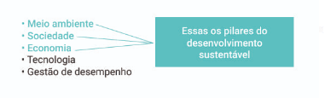

**O principal objetivo da sustentabilidade é projetar e desenvolver processos de fabricação e produtos, respectivamente, em que o impacto no meio ambiente seja zero e a capacidade de reciclagem do produto seja de 100%.**

**Permite também o desenvolvimento de equipamentos a custos muito mais baixos por meio do uso eficiente de energia e recursos.**

**Resumo geral;**

**Os princípios mais conhecidos da Indústria 4.0 (a interoperabilidade, a modularidade, a descentralização e a sustentabilidade) são interligados, funcionando em conjunto com as tecnologias disponibilizadas para elevar os processos e sistemas fabris a um novo perfil de operação. Esse perfil possibilita, quando bem empregado, benefícios para todos os envolvidos, na economia, no ambiente e na sociedade.**

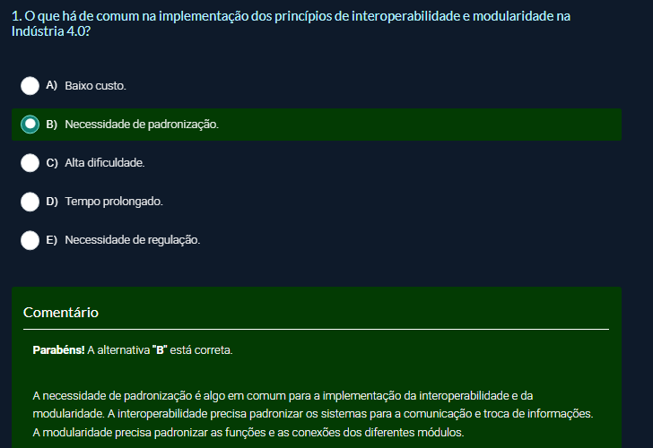

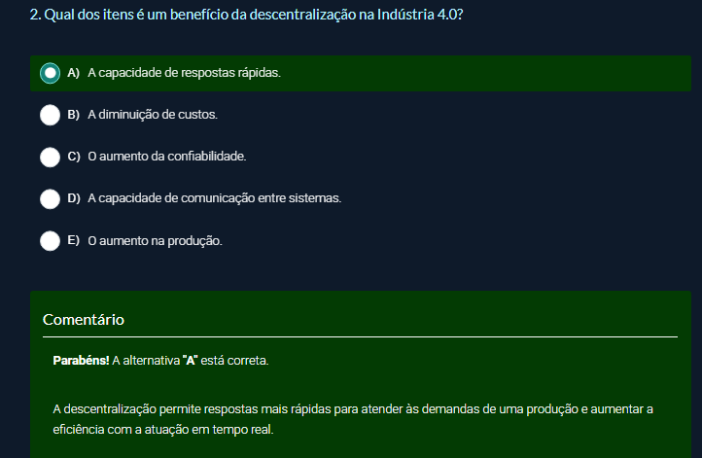

Módulo 2